##### FOLLETO MISA CON NIÑOS

##### 14 de enero del 2024

**ORDINARIO 2º-B Infancia misionera**

**Juan** **1,35-42***: “Vieron dónde vivía y se quedaron con Él”.* **Mensaje: Jesús nos llama: “venid y veréis”**

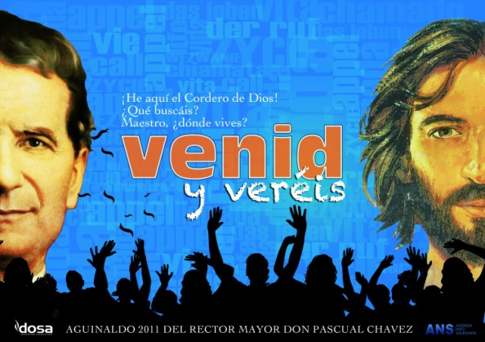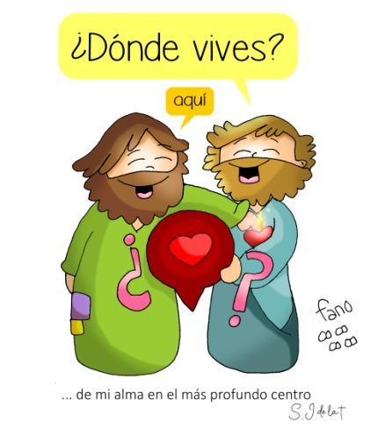

1. **MONICIÓN DE ENTRADA**

Hermanos y hermanas: Terminadas ya las fiestas de la Navidad iniciamos el tiempo ordinario, viviendo la normalidad del día a día acompañados por Jesús. Él, después de bautizarse, comienza su misión llamando a Andrés y Pedro, discípulos de Juan Bautista, para formar el grupo de los apóstoles. “Venid y veréis”, les dice. Ellos quedan admirados de sus palabras e invitan a otros a seguirle. Hoy celebramos la “Infancia Misionera” y recordamos que los misioneros tienen unos grandes aliados que les ayudan en su misión: los niños del mundo.

*(Se podría colocar el cartel de la Infancia Misionera o unas redes delante del altar con los nombres de los apóstoles y la frase: “ven y verás”).*

- Saludo del SACERDOTE:

**El Señor Jesús que nos llama a ir con él, a seguirle, esté con vosotros.**

1. 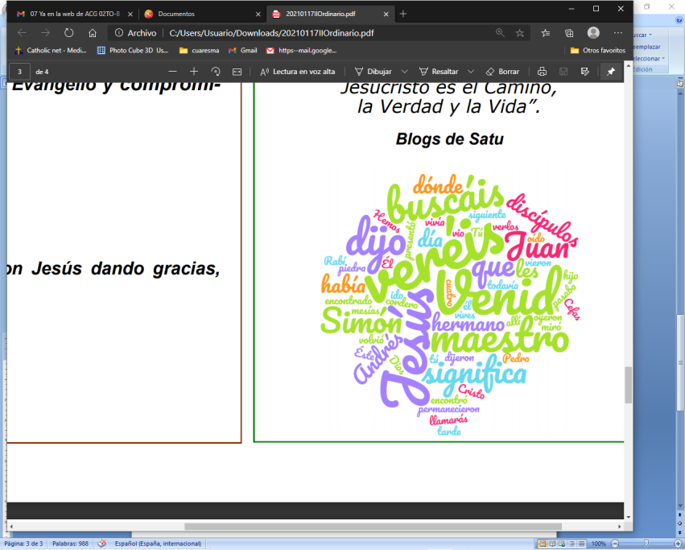**SÚPLICAS DE PERDÓN**

*Sacerdote.- Abramos nuestro corazón a su gracia y acojamos su perdón (Silencio).*

- Catequista: Tú que eres el Mesías, nuestro salvador. *Señor, ten piedad.*

- Niño/a: Tú que nos llamas a seguirte. *Cristo, ten piedad*.

* Padres: Tú que confías en nosotros para llevar tu palabra. *Señor, ten piedad.*

*Sacerdote: Dios, nuestro Padre tenga misericordia de nosotros, perdone nuestros pecados y nos lleve a la vida eterna.*

1. **MONICIÓN A LAS LECTURAS**

En la primera lectura al niño Samuel le cuesta comprender que es Dios quien lo llama de noche, pero con la ayuda de su maestro responde “habla, Señor, que tu siervo escucha”. También con la ayuda de Juan Bautista, Andrés va a Jesús, y más tarde se lo presenta a Pedro. Comenzamos hoy a leer la 1ª carta a los Corintios que nos dice que el que ha aceptado a Dios tiene una visión nueva de la vida y se mueve por otros criterios.

**LECTURAS**

* **I SAMUEL 3, 3b-10. 19: *Habla, Señor, que tu siervo te escucha.***

En aquellos días, Samuel estaba acostado en el templo del Señor, donde se encontraba el Arca de Dios. Entonces el Señor llamó a Samuel. Este respondió: *«Aquí estoy».* Corrió adonde estaba Elí y dijo: *«Aquí estoy, porque me has llamado».* Respondió: *«No te he llamado. Vuelve a acostarte».* Fue y se acostó. El Señor volvió a llamar a Samuel. Se levantó Samuel, fue adonde estaba Elí y dijo: *«Aquí estoy, porque me has llamado».* Respondió: *«No te he llamado, hijo mío. Vuelve a acostarte».* Samuel no conocía aún al Señor, ni se le había manifestado todavía la palabra del Señor. El Señor llamó a Samuel, por tercera vez. Se levantó, fue adonde estaba Elí y dijo: *«Aquí estoy, porque me has llamado».* Comprendió entonces Elí que era el Señor el que llamaba al joven. Y dijo a Samuel: «Ve a acostarte. Y si te llama de nuevo, di: *“Habla, Señor, que tu siervo escucha”».* Samuel fue a acostarse en su sitio. El Señor se presentó y llamó como las veces anteriores: ***«Samuel, Samuel».***Respondió Samuel***: «Habla, que tu siervo escucha».*** Samuel creció. El Señor estaba con él, y no dejó que se frustrara ninguna de sus palabras. *Palabra de Dios.*

* **SALMO 39: R/.    Aquí estoy, Señor, para hacer tu voluntad.**
* **I CORINTIOS 6, 13c-15a. 17-20: *¡Vuestros cuerpos son miembros de Cristo!***

Hermanos: El cuerpo no es para la fornicación, sino para el Señor; y el Señor, para el cuerpo. Y Dios resucitó al Señor y nos resucitará también a nosotros con su poder. ¿No sabéis que vuestros cuerpos **son miembros de Cristo**? El que se une al Señor es un espíritu con él. Huid de la inmoralidad. Cualquier pecado que cometa el hombre queda fuera de su cuerpo. Pero el que fornica peca contra su propio cuerpo. ¿Acaso no sabéis que **vuestro cuerpo es templo del Espíritu Santo**, que habita en vosotros y habéis recibido de Dios? Y no os pertenecéis, pues habéis sido comprados a buen precio. Por tanto, ¡glorificad a Dios con vuestro cuerpo!

***Palabra de Dios.***

* **Juan 1, 35-42: *Vieron dónde vivía y se quedaron con él*.**

**Narrador:** En aquel tiempo, estaba Juan Bautista con dos de sus discípulos y, fijándose en Jesús que pasaba, dice:

**Juan Bautista:** *«Este es el Cordero de Dios».*

**Narrador:** Los dos discípulos oyeron sus palabras y siguieron a Jesús. Jesús se volvió y, al ver que lo seguían, les pregunta:

**Jesús:** *«Qué buscáis?».*

**Narrador:** Ellos le contestaron:

**Andrés:** *«Rabí (que significa Maestro), ¿dónde vives?».*

**Narrador:** Él les dijo:

**Jesús: *«Venid y veréis».***

**Narrador:** Entonces fueron, vieron dónde vivía y se quedaron con él aquel día; era como la hora décima. **Andrés, hermano de Simón Pedro**, era uno de los dos que oyeron a Juan y siguieron a Jesús; encuentra primero a su hermano Simón y le dice:

**Andrés:** ***«Hemos encontrado al Mesías (que significa Cristo)».***

**Narrador:** Y lo llevó a Jesús. Jesús se le quedó mirando y le dijo:

**Jesús:** *«Tú eres Simón, el hijo de Juan; tú te llamarás Cefas (que se traduce: Pedro)».*

***Palabra del Señor*.**

***(Narrador-Juan Bautista-Jesús-Andrés).***

1. **ORACIÓN DE LOS FIELES**

*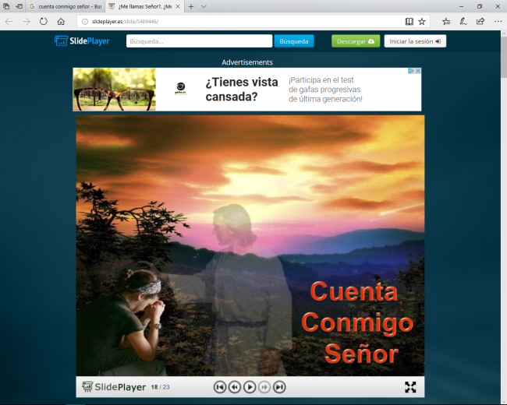Sacerdote: Presentemos al Señor nuestras súplicas diciendo:*

***-Cuenta conmigo, Señor.***

1. Por los obispos y por los sacerdotes de nuestra parroquia. Oremos.
2. Por los misioneros, por los que se plantean la vida como una vocación, como un servicio a los demás. Oremos.
3. Por los que se han encontrado a Jesús, para que se dejen guiar por él y sientan su presencia. Oremos.
4. Por los que acompañan a niños o a mayores en su camino de fe, acercándolos a Jesús. Oremos.
5. Para que nunca falten madres, abuelos, amigos que lleven a los demás hacia Cristo para ver al Señor. Oremos.
6. En esta Jornada de la Infancia Misionera pedimos por todos los niños del mundo, que anuncien a Jesús cada día y vivamos como hermanos de todos. Oremos.
7. Por todos los niños y niñas de nuestra parroquia, para que se sientan llamado como Samuel, Andrés o Pedro a ser del grupo de Jesús y a cumplir su voluntad. Oremos.

*Sacerdote: Escúchanos, Padre y haznos verdaderos hijos tuyos y servidores de nuestros hermanos. Por JCNS.*

1. **PROCESIÓN DE OFRENDAS**

* **BASTÓN Y SANDALIAS:**

Al presentarte este bastón y estas sandalias queremos agradecer que quieras compartir con nosotros tu amistad, tu vida, haciéndonos del grupo de los tuyos, tus seguidores, tus apóstoles.

* **UNA CADENA:**

Nosotros somos cristianos, seguidores de Jesús, gracias a que otros nos hablaron de Jesús y nos llevaron a él. La historia del cristianismo está hecha de testigos que anuncian: “hemos visto al Señor”. Gracias por esos eslabones de creyentes que nos han contagiado la fe y que nosotros continuemos esa labor hoy.

* **LIBROS Y MEDICICINAS:**

Hoy se celebra la Jornada de la Infancia misionera. Los niños queremos recordarnos de los niños del mundo a los que les faltan medicinas, colegios, alimentos…, y pedimos que tengamos sentido misionero siendo niños que ayudan a otros niños.

* **PAN Y VINO:**

El pan y el vino en la eucaristía son los medios a través de los cuales tú te encuentras con nosotros cada domingo y nos dices: “venid y veréis”. Que cada eucaristía sea un encuentro, una experiencia profunda de encuentro contigo, algo que marque nuestra vida semanal.

**6. ORACIÓN DE COMUNIÓN JORNADA DE LA INFANCIA MISIONERA**

Querido Jesús, quiero compartir lo que soy con alegría.

Virgen María, para darme a los demás, tú eres mi modelo.

Los dones que Dios me dio los entrego para poder compartirlos con el mundo entero.

Quiero ayudar a otros niños poniendo en esta misión todo mi esfuerzo y cariño.

Rezando cada día y dando lo que puedo: lo que soy y lo que tengo.

Gracias, Jesús, y gracias, María, por llenar mi corazón de amor para gritar con alegría ¡que solo con Dios es posible esta vida! Amén.

**7.- MONICIÓN DE DESPEDIDA**

Delante del altar se podría poner un panel con una frase en un decorado con una red de pescar: “Habla, Señor, que te escucho” o “Ven y verás”. Al finalizar la misa, los niños (y tal vez también los mayores) escriben en un corazón su nombre y luego pasan colocarlo en el decorado o panel. Al final, alguien lee:

* 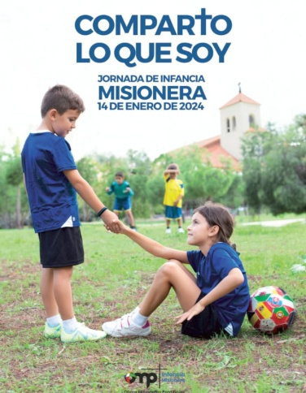***“Ofrecemos nuestros nombres para decirle a Jesús que cuente con nosotros, que queremos ser de los suyos siempre”.***

**8.- ORACIÓN DE GRACIAS**

**FELIZ DOMINGO**

**DÍA DEL SEÑOR**

Cuenta conmigo, Señor

**Hoy, Señor, me presento ante ti** con todo lo que soy y lo que tengo. Acudo a ti como persona necesitada… porque sé que en ti encontraré respuesta.

**Deseo ponerme ante ti con un corazón abierto** como el de Andrés, Juan o Simón, con los ojos fijos en ti, a las 4 de la tarde, esperando que me dirijas tu Palabra y depositando mi vida en tus manos. Deseo ponerme ante ti como Samuel, con los oídos y el corazón dispuestos a escuchar tu voluntad. ¿Qué quieres de mí Señor?

**¿Quieres que sea un discípulo tuyo** para anunciarte en medio de este mundo? Haré lo que me pidas.

Si me quieres para anunciar tu Reino, cuenta conmigo, Señor. Si necesitas mi colaboración para llevar a todas las personas con las que me encuentre hacia ti, cuenta conmigo, Señor.

**Si me llamas a ser testigo tuyo** de una forma más radical como consagrado, cuenta conmigo, Señor.

Y si estás con deseos de dirigir tu Palabra a mis oídos y a mi corazón, *“habla, Señor, que tu siervo escucha”.*

**Te lo pedimos con María, reina de las Misiones. Amén.**